GPU平台链接：<https://featurize.cn?s=31ad9a1fe1d9437c8e0f01a18cddf0ef>

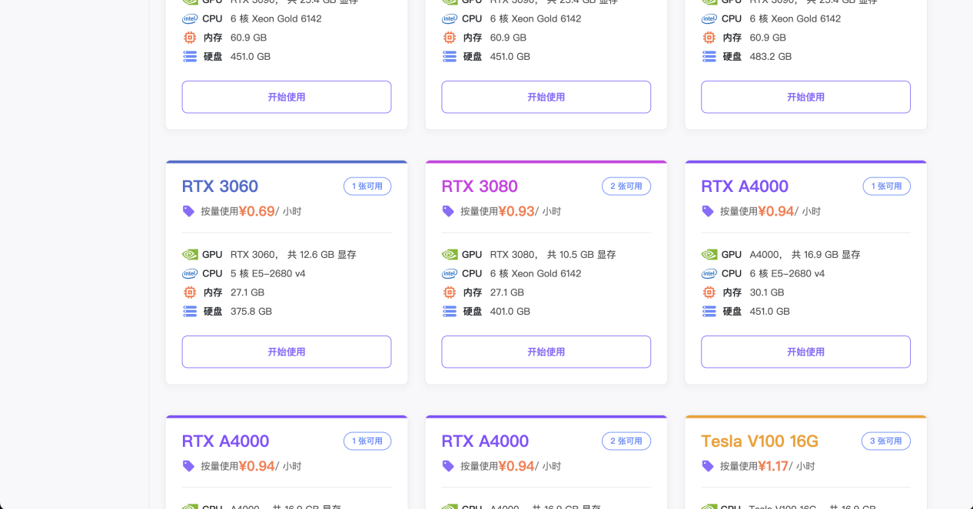

# 选择最便宜的就可以了（学习为主）

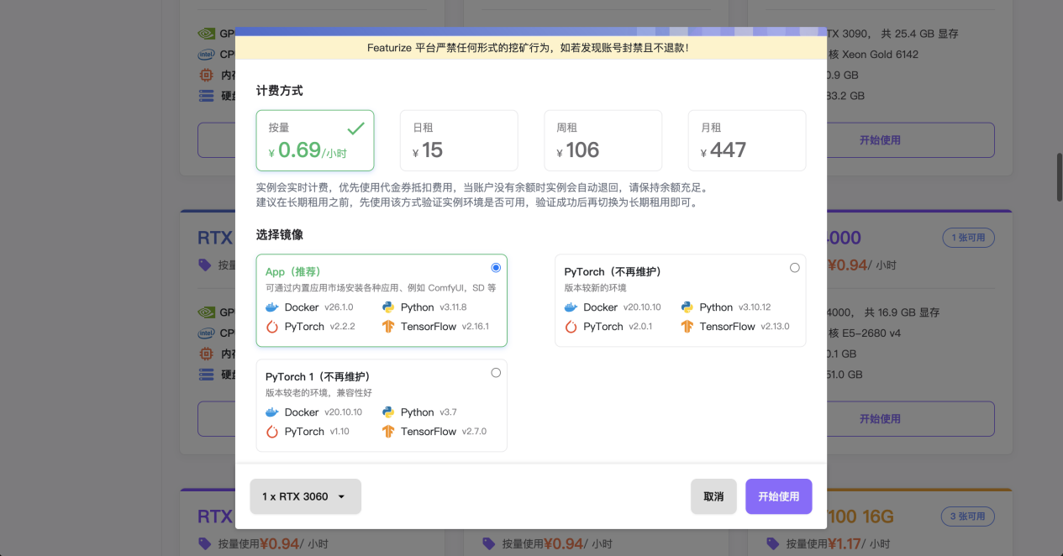

# 等待启动

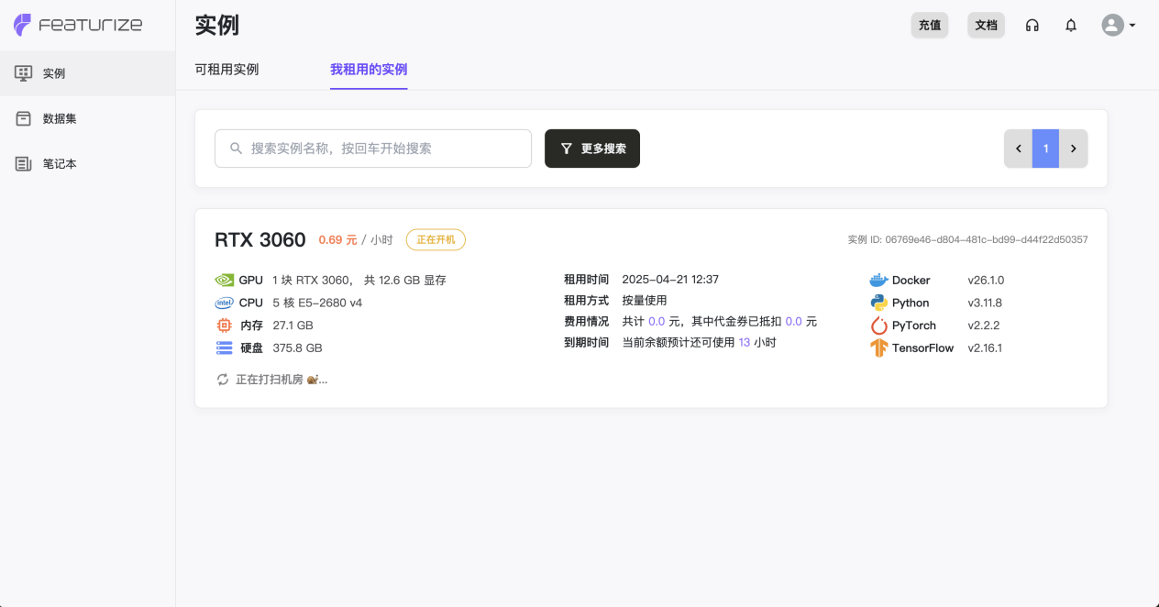

# 打开工作区选择vscode，复制密码

# x4x5

# 粘贴代码和makefile到vscode中，运行make，然后运行程序x7